管理体系审核记录表
过程与活动、  抽样计划 | 涉及  条款 | 受审核部门：综合办公室 主管领导：程洁 陪同人员：刘本茂 | 判定
 |  | 审核员：姜海军 审核时间：2021年12月28日至2021年12月29日
审核条款：
QMS: 5.3组织的岗位、职责和权限、6.2质量目标、Q7.1.2 人员、7.1.6组织知识、7.2能力、7.3意识、7.5.1形成文件的信息总则、7.5.2形成文件的信息的创建和更新、7.5.3形成文件的信息的控制、9.1.1监视、测量、分析和评价总则、9.1.3分析与评价、9.2 内部审核、10.2不合格和纠正措施，
EMS: 5.3组织的岗位、职责和权限、6.2.1环境目标、6.2.2实现环境目标措施的策划、7.2能力、7.3意识、7.5.1形成文件的信息总则、7.5.2形成文件的信息的创建和更新、7.5.3形成文件的信息的控制、9.2 内部审核、10.2不合格和纠正措施，
OHSAS:5.3职责与权限、6.2目标、指标和方案、7.2能力、7.3意识、7.5.1形成文件的信息总则、7.5.2形成文件的信息的创建和更新、7.5.3形成文件的信息的控制、9.2 内部审核、10.2不合格和纠正措施，
EMS:6.1.2环境因素、6.1.3合规义务、6.1.4措施的策划、8.1运行策划和控制、8.2应急准备和响应、9.1监视、测量、分析和评价（9.1.1总则、9.1.2合规性评价），
OHSAS:6.1.2危险源的辨识与评价、6.1.3合规义务、6.1.4措施的策划、8.1运行策划和控制、8.2应急准备和响应、9.1监视、测量、分析和评价（9.1.1总则、9.1.2合规性评价），
组织的岗位、职责权限 | QEO5.3 | 综合办公室主要职责：  1、负责文件\记录\人力资源管理；  2、负责质量/环境/职业健康安全体系过程的监视和测量，绩效测量和监视；  3、负责组织本公司环境因素的识别、评价及初始环境评审；负责内部沟通,法律法规收集及合规性评价；  4、负责质量/环境/职业健康安全管理体系不合格品的控制及纠正、预防措施，不符合、纠正措施和预防措施，事故、事件、不符合、纠正与预防措施的控制；  5、负责数据分析；  6、负责组织内部审核。 | Y
目标 | QE06.2 | 查见“质量目标跟踪”、“公司环境目标、指标和管理方案完成情况统计”、“公司职业健康安全目标、指标和管理方案完成情况统计”，显示对目标进行了分解；见综合办公室的目标：  文件更新率100%；  培训合格率100%；  废弃物集中存放、定点排放，尽最大限度降低污染；  持续降低能源资源消耗料；  杜绝火灾事故的发生；  避免机械伤害；  杜绝触电事故的发生；  杜绝生产和办公场所重伤、死亡及火灾事故；  2021.12.25日对目标完成情况进行了考核，已完成。  制定了环境管理方案和职业健康安全管理方案：  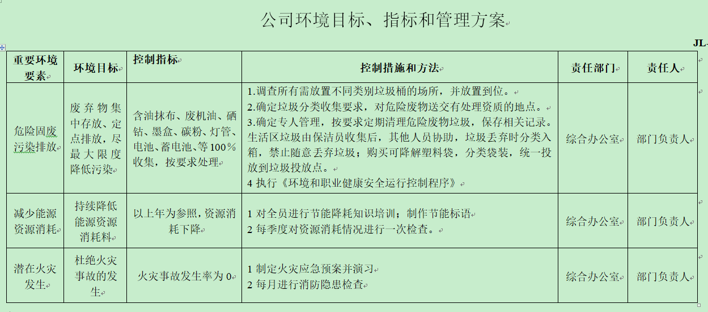  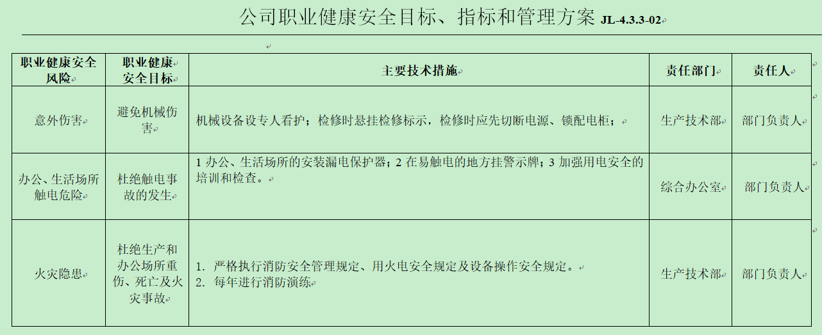  方案基本可行，在实施中，部分已完成。 | Y
组织知识 | Q 7.1.6 | 公司各部门按照职责从内外部各种渠道获得与其职责相关所需的知识，包括操作规程、管理技巧与经验、失败和事故的案例分析等；把知识形成各种规章制度用于指导公司的日常工作和管理。  从内部来源获取的有：多年的工作经验、教训等；  外部来源获取有：客户技术要求、法律法规、行业标准或咨询老师传授的体系知识等。 | Y
人员  能力  意识 | Q7.1.2  QEO 7.2  QEO 7.3 | 公司制定了《能力、意识、培训控制程序 GUIHE-CX-09》，规定了人力资源配备、培训计划与实施，考核与认可等。  公司现有人员37人，配置了适宜的人员，如管理人员、技术人员、销售人员、生产操作工、检验人员、库管员等。人员配置基本满足日常管理体系运行要求。  综合办公室对各岗位人员进行能力考核，根据结果采取措施，通常是采取培训方式。  查“2021年度员工培训计划”，培训计划有：质量环境职业健康安全标准基本知识、综合管理体系文件培训、公司各项规章制度、质量管理基础知识、操作工操作技能、质量检验知识培训等；  查见“教育培训记录”：  2021.4.23日综合管理体系文件培训，培训方式授课，通过现场提问答辩对培训效果予以考核评价，考核合格率100%。  2021.6.26日公司各项规章制度培训，培训方式授课，有培训内容摘要，经现场讨论考核合格率100%。  2021.8.16日操作工操作技能培训，培训方式授课，有培训内容摘要，经现场讨论考核合格率100%。  考核及评价记录显示以口头问答的方式对培训效果进行了评价，培训达到预期的目的。  查特种作业人员操作证：  提供初勤富、徐文政、尹大虎、刘海、王国华、韩鲁强等人的电工证，在有效期内，见附件。  提供2020.8.22日的初勤富、徐文政、尹大虎、司龙凤、王国华、刘伟健等人的防爆培训合格证，见附件。  查三级安全教育记录：  培训时间：2021年8月，  培训人员：程洁。  培训内容：公司级安全教育、部门级安全教育、班组级安全级教育。  意识：  经与部门负责人交流，主要通过培训提高岗位作业水平和环保、安全意识，宣贯公司的管理方针、管理目标、对环境、职业健康安全管理体系有效性的贡献，包括提高效率、技能带来的节能减排、保护员工健康等的益处，以及因自己岗位职责疏忽带来不符合给公司环境安全承诺带来的后果。  员工能明确自身职责及岗位要求，自身工作影响，如何减少环境污染，员工人身安全意识等。 | Y
形成文件的信息总则形成文件的信息的创建和更新  形成文件的信息的控制 | QEO 7.5.1  QEO 7.5.2  QEO 7.5.3 | 公司制定了《文件控制程序GUIHE-CX-10》、《记录控制程序 GUIHE-CX-20》，通过对管理体系文件的严格控制管理，确保其文件使用的有效性、保管和更改的规定。并对质量记录其完整性、准确性、清晰、保管等予以控制。实现可追溯性、为采取纠正和预防措施提供依据。  公司的文件主要包括管理手册、程序文件、作业指导书、管理制度、记录等，文件策划能符合要求。  查程序文件清单：  环境因素识别与评价控制程序、污染物控制程序、能源资源控制程序、危险源辨识、风险评价和风险控制程序、法律法规与其他要求控制程序、能力、意识、培训控制程序、文件控制程序、对相关方施加影响控制程序、应急准备和响应控制程序、不合格控制程序、事故、事件处理控制程序、不符合、纠正措施控制程序等25个。  查外来文件管理：  公司对外来文件及法律法规进行了收集、识别、分发、控制。外来文件采用了统一保管、借阅使用的方法进行控制。由综合办公室负责通过到主管部门、网上收集、标准发布部门进行购买，并对外来文件的识别、跟踪、控制。查到：“适用法律法规、标准及其他要求清单（环境类）”、“适用法律法规、标准及其他要求清单（职业健康安全类）”、“外来文件清单”，有：中华人民共和国安全生产法、《中华人民共和国环境保护法、双层罐渗漏检测系统第4部分：应用于防渗漏设施或双层间隙的液体或蒸汽传感器系统 GB/T30040.4-2013等法律法规和标准，外来文件管理符合要求。  查作废文件控制：根据文审要求修订了管理手册，替换了修改页，原页撕毁。  查文件更改控制：由综合办公室按《文件发放与回收记录》的名单发放修改后的文件，并收回作废的旧文件。同时在文件修改记录中注明更改申请单号、修改号、修改条款、修改人、修改日期等事项，明确现行的修改状况，对修改状况进行控制。  查文件发放情况：  提供了“文件和资料发放/回收记录”，所有文件均由综合办公室发放，录有管理手册、程序、作业文件及标准、法律法规等外来文件。显示文件发放均有文件名称、编号、分发号、版本，发放/回收日期等。  现场查看组织综合办公室文件管理情况，通过纸张、电子版形式文件化，文件名称、编号、内容等字迹清晰，标识易于识别、检索、可追溯，纸质文件存放在文件柜中，防水防潮，储存环境适宜。  查到了“质量文件记录一览表”，规定了记录的名称、编号等信息。 记录以名称、编号进行唯一性标识，但是未能包含环境和职业健康安全体系的记录，已现场交流。  现场查阅了记录：受控文件清单、管理评审报告、教育培训记录、合格供方名单、信息联络单等体系运行记录，记录比较完整，内容规范全面，字迹清楚，有制表人、检查人等信息，易于检索，符合要求。  现场察看记录存放处：各类记录分类存放，部门用记录由相关部门保管，置于文件夹或档案盒（袋）内，统一放置于文件资料柜中，干燥、通风、容易查询，记录保存方式和地点基本可以满足企业现有的体系运行需求。  企业文件化信息管理控制基本符合要求。 | Y
环境因素、危险源  措施策划 | EO6.1.2  EO6.1.4 | 提供了《环境因素识别与评价控制程序 GUIHE-CX-04》和《危险源辨识、风险评价和风险控制程序GUIHE-CX-07》，对环境因素、危险源的识别、评价结果、控制手段等做出了规定。  1、查“环境因素识别、评价、控制清单”，涉及办公室的环境因素有生活垃圾的排放、废纸、废报纸的废弃、废水的排放、废电池、废墨盒废软盘、笔芯、废灯管等的废弃、火灾等。考虑了生命周期观点。采用评分标准以打分的方式评价重要环境因素，评价出综合办公室的重要环境因素为潜在火灾；  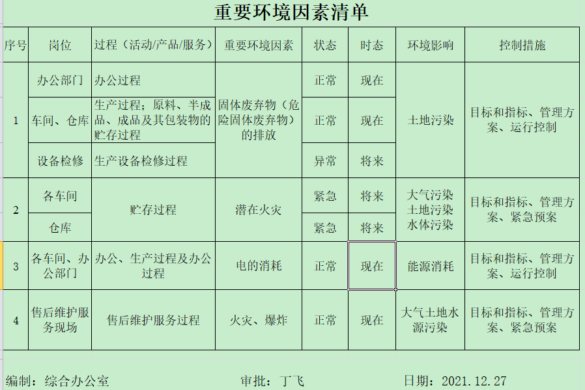  2、查“危险源辨识、评价、控制清单”，识别了办公活动过程及相关方活动中的危险源，主要包括拖地时地面积水、照明不足，视力疲劳、长时间坐着工作，颈椎病、腰椎病、长时间用电脑辐射、视力废劳、电线布线外漏、暖气片外漏、火灾等。  对识别出的危险源采取D=LEC进行评价；  3、查“不可接受风险清单”，评价出综合办公室不可接受风险包括：潜在火灾、触电。  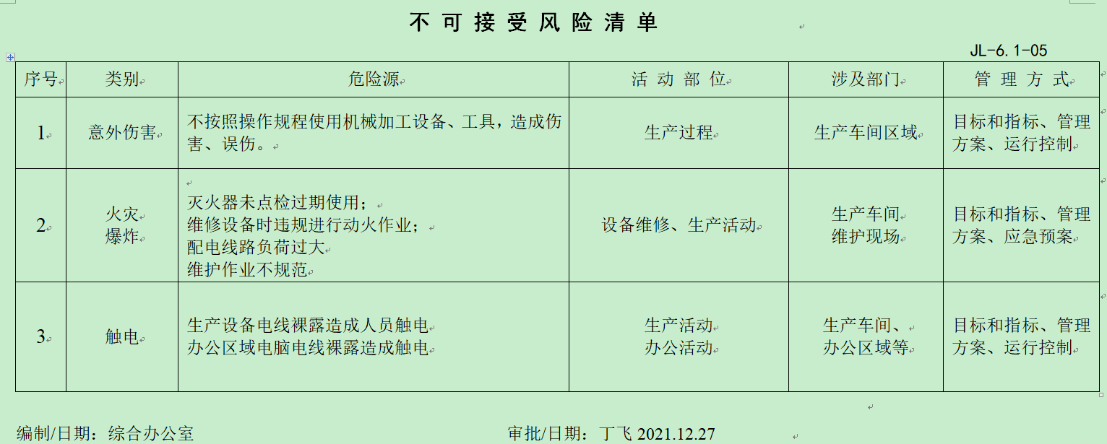  策划了控制措施，制订了环境、职业健康安全管理方案。  经组织评价，组织策划的措施基本能够满足风险和机遇应对需要，能够与识别的风险和机遇对产品符合性的潜在影响相适应，基本满足标准要求。  4、通过安全培训教育、应急预案等对重大环境因素和重大危险源实施控制，基本适宜。
合规义务  合规性评价 | EO:6.1.3  EO:9.1.2 | 编制了《法律法规与其他要求控制程序 GUIHE-CX-08》、《合规性评价控制程序 GUIHE-CX-17》，对法律法规的识别、更新和应用进行规定，规定了对本公司法规及其他要求的合规性评价的要求。  1、提供了“适用法律法规、标准及其他要求清单（环境类）”、“适用法律法规、标准及其他要求清单（职业健康安全类）”，识别了企业相关环境和职业健康安全法律法规、标准和其他要求，如：中华人民共和国环境保护法、中华人民共和国环境噪声污染防治法、中华人民共和国大气污染防治法、中华人民共和国固体废物污染环境防治法、中华人民共和国节约能源法、中华人民共和国职业病防治法、中华人民共和国消防法、中华人民共和国劳动法、中华人民共和国妇女权益保障法、中华人民共和国安全生产法、中华人民共和国道路交通安全法、工伤保险条例、山东省安全生产条例、山东省区域性大气污染物综合排放标准等，基本符合。  已识别法律法规及其它要求的适用条款，并与环境因素、危险源进行了对应。  公司通过培训方式向有关员工传达法律、法规及其它要求的相关要求。  2、提供了“适用法律法规、标准及其他要求清单及符合性评价（环境类）”、“适用法律法规、标准及其他要求清单及符合性评价（职业健康安全类）”“法律法规和其他要求适宜性和符合性评价报告”，2021年6月20日对公司适用的法律法规及其他要求的遵守情况进行了评价，评价结论：通过对我公司的环境、职业健康安全管理体系等需要遵守的法律法规进行评估，我公司在生产经营及其他管理活动过程中，能够严格遵守相关的法律法规，按照规范要求去做，自生产运行以来，未发生违法、违规情况，在环境、职业健康安全方面，未发生一起因违犯法规而造成的环境、危害及安全事故。因此在今后的工作中，各部门应继续严格按照法律法规的规定执行，并加强法律法规的宣传、培训力度，随时更新法律法规，使我公司做到守法诚信、持续改进、保健康安全，保护环境、预防污染。  评价人：徐金玲、尹大虎、徐文政、于丽、李慧、赵胜涛，批准人：丁飞
运行的策划和控制 | EO 8.1 | 公司策划了环境安全管理相关程序文件和管理制度《污染物控制程序》、《能源资源控制程序》、《消防管理程序》、《应急准备和响应控制程序》等；  现场观察：  1、公司场地宽敞，有办公楼一处，车间面积约3000平方米。工作场所布局合理，光照及温度适宜，通风良好，办公环境安静，无明显噪声和废气。  2、无工业废水，生活废水经市政管网排放；办公室无废气和噪声排放。  3、员工有自我防护意识， 电路、电源正常，电路布线合理、电气插座完整，未见破损，无乱拉乱接电线、使用超额电气等现象。  4、查见配置有灭火器，状态良好。消防通道、应急指示良好。  5、节约用水用电、纸张双面使用；  6、办公摆放整齐、有序；固废物都指定放置区域，办公生活垃圾由环卫部门收集处理；  7、办公用墨盒硒鼓等危废交供应商处理，以旧换新；  8、座椅和办公桌符合人体工程学要求。员工坐姿正确，避免过度疲劳；  9、对部门员工进行了不定期的交通安全宣传；  10、对员工进行了三级教育安全培训， 抽查2021年8月培训记录，有对程洁的培训记录。  11、抽查2021年11月交费记录，有为员工购买社会保险、工伤保障及医疗保险。  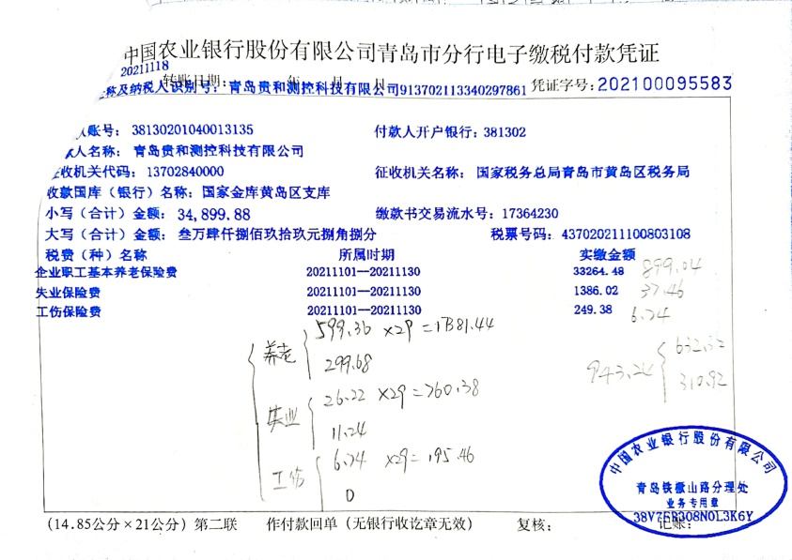  12、企业属于仪器仪表组装类项目，无需环评。  13、查见排污许可登记证号：913702113340297861001X，有效期：2020年06月16日至2025年06月15日。  14、查到“2021年用于环境职业健康安全投入”，2021年用于环保和职业健康安全方面的投入约56500元。  部门运行控制基本符合要求，能考虑到生命周期观点。 | Y
应急准备和响应 | EO8.2 | 制定了《应急准备和响应控制程序》，确定并编制了火灾、触电、机械伤害的应急预案，包含事件发生时的处理步骤、事件处理职责分工及事后分析等要求。具有可操作性。  应急设施配置：办公场所和车间配备了灭火器、消防栓等消防设施，均在有效期内，状态良好。  抽查2021年8月16日进行《火灾演练应急记录》，演练内容：依据《应急准备和响应控制程序》，定期检查应急救援物资，火灾发生时，对泡沫灭火器的使用方法，应急小组的处理能力。  应急演练后对应急预案进行了评审，应急预案不重要修订。  触电和人身伤害事故应急预案还未进行演练，预计年底前组织一次。  自体系运行以来尚未发生紧急情况。 | Y
监视、测量、分析和评价总则  分析与评价 | QEO:9.1.1  Q:9.1.3 | 公司制定了《绩效监视与测量控制程序 GUIHE-CX-16》，对产品、过程和质量管理体系进行监视和测量，及时采取纠正和预防措施，确保销售服务符合规定要求  1、公司组织各部门策划和实施必要的监视和测量活动，确保产品、体系和过程的符合性，以持续改进质量管理体系的有效性。  2、对目标完成情况进行绩效考核，考核人：程洁，考核时间2021年12月25日。  3、公司的过程和体系的监视和测量主要是通过内审、管理评审、目标考核以及日常工作监督、产品检验、顾客满意度测量等的方式完成。  采购部负责对供方予以评价，对供方实施了监视和测量；  销售部对产品销售过程的监视和测量活动进行了策划和实施；对顾客满意度进行了定期评价和分析；  生产技术部对生产现场产品实现各过程进行监督检查、分析与评价。  5、公司运用“节约能源实施情况检查表”、“职业健康安全巡检记录”、“安全检查记录”定期对能源消耗、消防安全等进行了检查，均正常；  6、抽查2021年8月11号消防栓检查记录，对车间和办公区的灭火器和消防栓进行月度检查，结果正常，检查人：程洁。  7、公司对员工进行了身体健康体检，抽见体检报告，张贺、秦侦宾、司龙凤等人，结果均正常，青岛中康国际体检中心出具，2021.12.28日。  8、无需环境监测，无需环境和职业健康安全监测设备。  公司经营能遵守相关的法律法规，没有违反环境、职业健康安全法律法规现象，近期没有发生环境与职业健康安全的事故。 | Y
内部审核 | QEO:9.2 | 制定了《内部审核控制程序 GUIHE-CX-18》，对管理体系进行有计划、有组织的内部审核，确保管理体系的符合性和有效性，为管理体系的改进提供依据  查看内部审核计划，  审核目的：评价公司的质量、环境、职业健康安全管理体系与GB/T 19001-2016、GB/T 24001-2016、GB/T 45001-2020标准的符合性，评价能否得到有效的实施和保持。监督体系的运行，监测体系的运作的效果。  审核范围：公司的质量、环境、职业健康安全一体化管理体系覆盖的所有部门及相关的活动。  审核依据：ISO9001:2015/ ISO14001:2015/ISO45001:2018质量、环境、职业健康安全管理体系标准、管理手册、程序文件及相关的工作文件，合同，法律法规行业标准。  审核小组：组长：程洁(A)， 组员：徐文政(B)、赵胜涛(C)  审核时间：2021年10月15日  审核发现：未提供监视测量设备台账，  原因分析及建议的纠正措施：  1）原因分析：相关人员对相关标准和管理手册要求理解不深，责任心不强，工作不严谨导致工作出现遗漏。  2）纠正：立即补充监视和测量设备台账。  3）纠正措施：对相关人员进行培训（具体内容见培训记录）；  内审结论为：公司质量/环境/职业健康安全管理体系基本符合要求，运行基本有效。  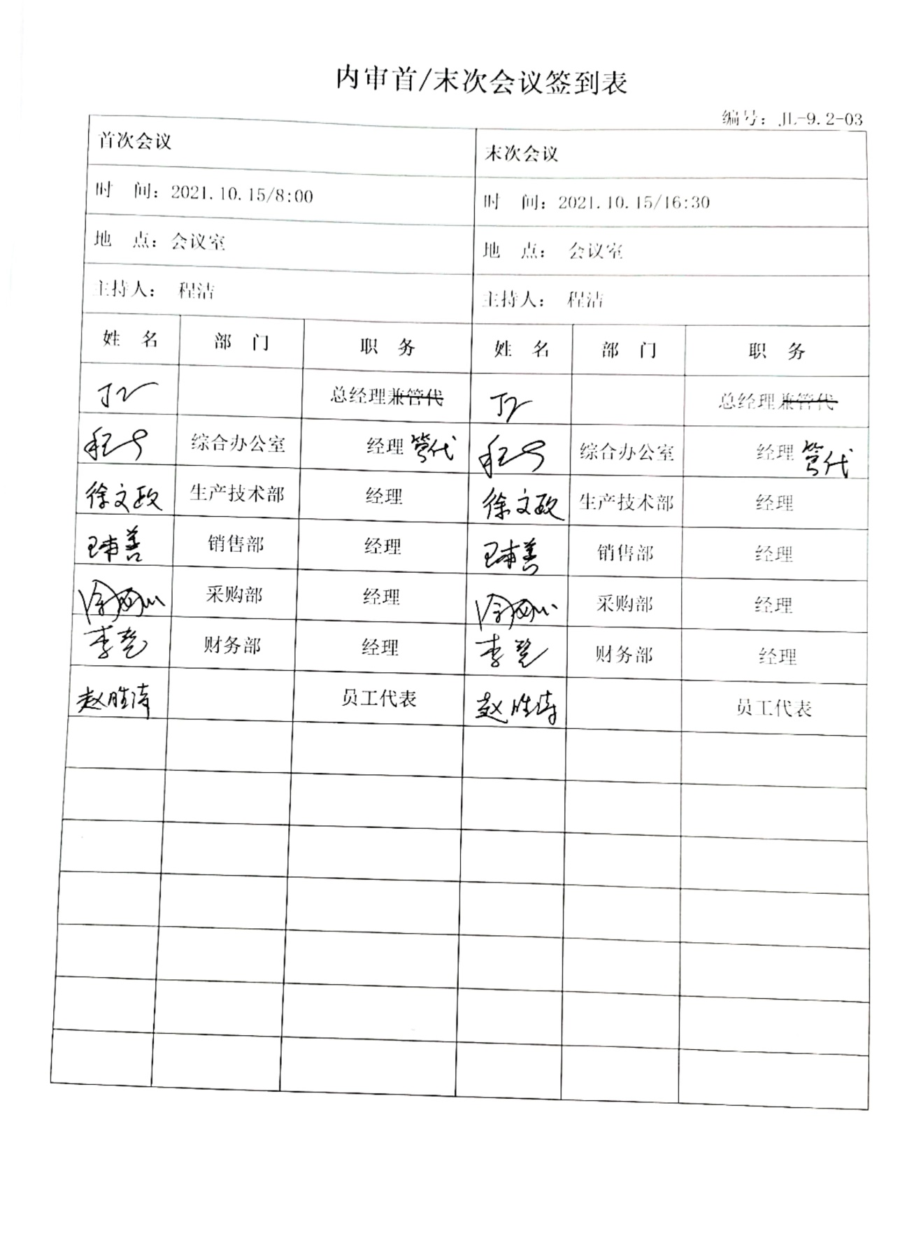 | Y
不合格和纠正措施 | QEO:10.2 | 公司制定了《不符合、纠正措施控制程序 GUIHE-CX-15》，对纠正预防措施识别、评审、验证，事故报告、调查、处理等进行了策划，为消除不合格、不符合原因，防止不合格或不符合的再发生。  对过程或成品检查、内审、管理评审中提出的不合格项进行了原因分析，并策划纠正措施并实施，对所采取的纠正措施进行验证。  体系运行以来公司按照体系的要求，通过运行控制、加强培训，以及开展管理评审活动等方式采取预防措施，防止不符合/不合格的发生，不符合得到了有效控制。基本符合标准规定要求。 | Y

说明：不符合标注N

